В рамках недели «Мир искусства» 15.08.2017 прошло занятие в средней группе «Волшебный одуванчик»

Дети отгадывали загадки….

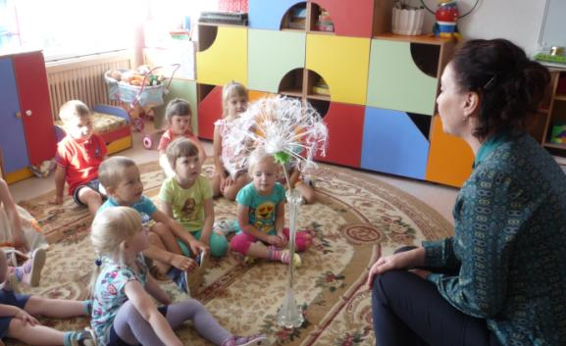

Сдували семена одуванчика (дыхательная гимнастика)….

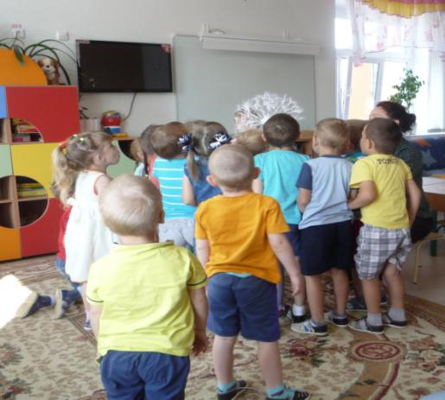
Слушали сказку: «Сказка об одуванчике»….
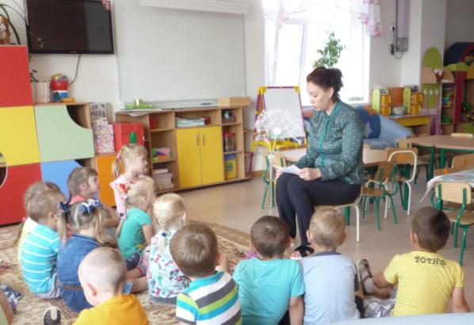

Затем делали из бросового материала (пластилин, крышки, ватные палочки) одуванчики …..

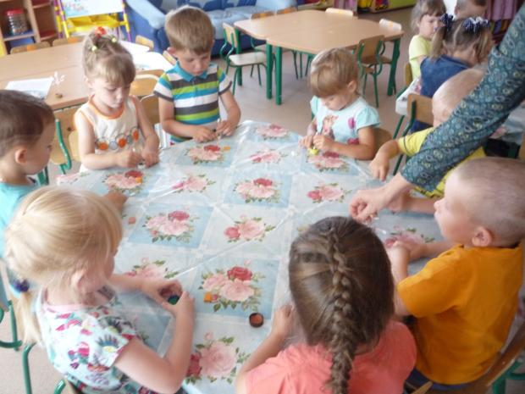
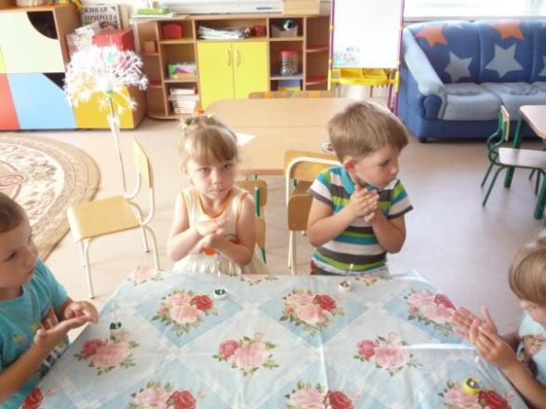

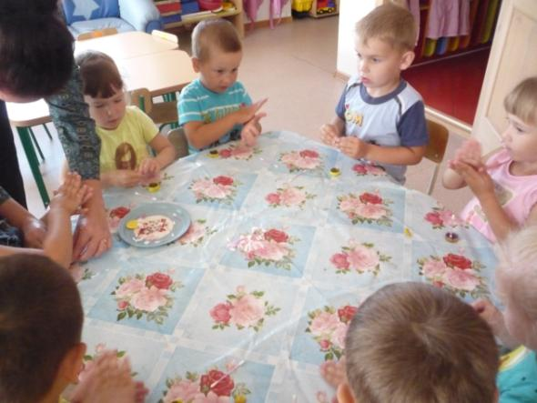
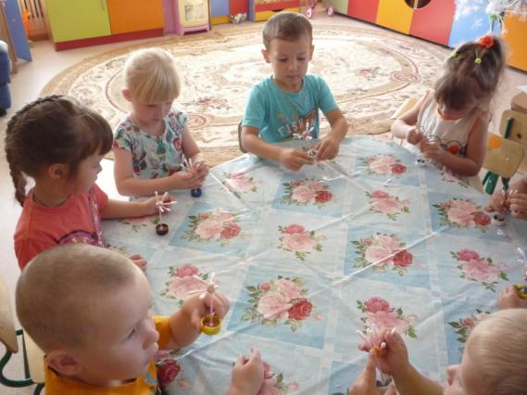

Одуванчики получились; белые, воздушные круглые, красивые, большие…..

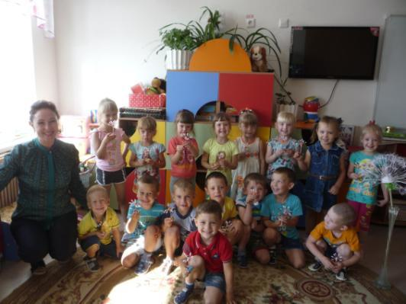Сайдуганова Марина Павловна учитель - логопед МА ДОУ АР детский сад «Сибирячок», к №1

